

ประกาศเทศบาลตำบลธาตุทอง
เรื่อง การปรับปรุงแผนอัตรากำลัง ๓ ปี (รอบปีงบประมาณ พ.ศ.๒๕๕๘-๒๕๖๐)
ครั้งที่ ๓ ประจำปี พ.ศ.๒๕๕๙
********************

อาศัยอำนาจ ตามประกาศคณะกรรมการพนักงานเทศบาลจังหวัดชัยภูมิ (ก.ท.จ.ชัยภูมิ) เรื่อง หลักเกณฑ์และเงื่อนไขเกี่ยวกับการบริหารงานบุคคลของเทศบาล ลงวันที่ ๑๑ พฤศจิกายน ๒๕๔๕ และที่ไขเพิ่มเติมจนถึงฉบับปัจจุบัน ประกอบมติคณะกรรมการพนักงานเทศบาลจังหวัดชัยภูมิ (ก.ท.จ.ชัยภูมิ) ในคราวประชุม ครั้งที่ ๓/๒๕๕๙ เมื่อวันที่ ๒๘ มีนาคม ๒๕๕๙ จึงประกาศปรับปรุงแผนอัตรากำลัง ๓ ปี (รอบปีงบประมาณ พ.ศ.๒๕๕๘-๒๕๖๐) ครั้งที่ ๓ ประจำปี พ.ศ.๒๕๕๙ ตามรายละเอียดแนบท้ายประกาศนี้

จึงประกาศให้ทราบโดยทั่วกัน

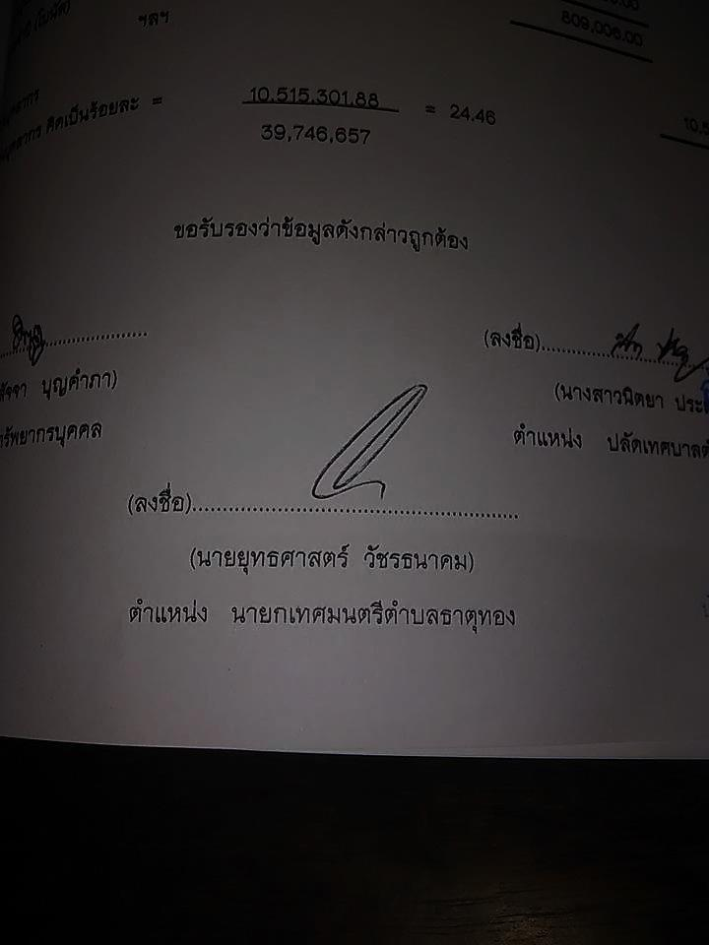
ประกาศ ณ วันที่ ๑ เดือน เมษายน พ.ศ.๒๕๕๙

(นายยุทธศาสตร์ วัชรธนาคม)
นายกเทศมนตรีตำบลธาตุทอง

กรอบอัตรากำลัง 3 ปี ระหว่างปี 2558-2560
แนบท้ายประกาศเทศบาลตำบลธาตุทอง
เรื่อง การปรับปรุงแผนอัตรากำลัง 3 ปี (รอบปีงบประมาณ พ.ศ.2558-2560)
ครั้งที่ 3 ประจำปี พ.ศ.2559 ลงวันที่ 1 เมษายน 2559

ส่วนราชการ | กรอบ  อัตรา  กำลังเดิม | อัตราตำแหน่งที่คาดว่า  จะต้องใช้ในช่วงระยะเวลา  3 ปี ข้างหน้า |  |  | อัตรากำลังคน  เพิ่ม/ลด |  |  | หมายเหตุ
ส่วนราชการ | กรอบ  อัตรา  กำลังเดิม | 2558 | 2559 | 2560 | 2558 | 2559 | 2560 | หมายเหตุ
นักบริหารงานท้องถิ่น ระดับกลาง  10-2-00-1101-001 | - | - | 1 | 1 | - | +1 | - | กำหนดเพิ่มตาม  โครงสร้างเทศบาลสามัญ
นักบริหารงานท้องถิ่น ระดับต้น  10-2-00-1101-001 | 1 | 1 | 1 | 1 | - | - | -
สำนักปลัด
นักบริหารงานทั่วไป ระดับต้น  10-2-01-2101-001 | 1 | 1 | 1 | 1 | - | - | -
นักทรัพยากรบุคคล(ปก/ชก)  10-2-01-3102-001 | 1 | 1 | 1 | 1 | - | - | -
นักวิเคราะห์นโยบายและแผน(ปก/ชก)  10-2-01-3103-001 | 1 | 1 | 1 | 1 | - | - | -
นิติกร(ปก/ชก)  10-2-01-3105-001 | 1 | 1 | 1 | 1 | - | - | -
เจ้าพนักงานป้องกันและบรรเทา  สาธารณภัย(ปก/ชก) 10-2-01-4805-001 | 1 | 1 | 1 | 1 | - | - | -
เจ้าพนักงานธุรการ(ปง/ชง)  10-2-01-4101-001 | 1 | 1 | 1 | 1 | - | - | -
เจ้าพนักงานธุรการ (ปง/ชง)  10-2-01-4101-002 | - | 1 | 1 | 1 | +1 | - | - | ว่างเดิม  มติ ก.ท.จ.ชัยภูมิ  ครั้งที่ 9/57  เมื่อ 24 ก.ย.57
พนักงานจ้างตามภารกิจ
ผู้ช่วยเจ้าหน้าที่ธุรการ (ผู้มีคุณวุฒิ) | 1 | 1 | 1 | 1 | - | - | -
พนักงานขับรถยนต์(ผู้มีทักษะ) | 1 | 1 | 1 | 1 | - | - | -
พนักงานขับรถดับเพลิง(ผู้มีทักษะ) | 1 | 1 | 1 | 1 | - | - | -
นักการภารโรง(ผู้มีทักษะ) | 1 | 1 | 1 | 1 | - | - | -
ส่วนราชการ | กรอบ  อัตรา  กำลังเดิม | อัตราตำแหน่งที่คาดว่า  จะต้องใช้ในช่วงระยะเวลา  3 ปี ข้างหน้า |  |  | อัตรากำลังคน  เพิ่ม/ลด |  |  | หมายเหตุ
ส่วนราชการ | กรอบ  อัตรา  กำลังเดิม | 2558 | 2559 | 2560 | 2558 | 2559 | 2560 | หมายเหตุ
พนักงานจ้างทั่วไป
แม่ครัว | 1 | 1 | 1 | 1 | - | - | -
คนงานทั่วไป | 1 | 1 | 1 | 1 | - | - | -
พนักงานดับเพลิง | 2 | 2 | 2 | 2 | - | - | -
กองคลัง
นักบริหารงานคลัง ระดับต้น  10-2-04-2102-001 | 1 | 1 | 1 | 1 | - | - | -
นักวิชาการเงินและบัญชี(ปก/ชก)  10-2-04-3201-001 | 1 | 1 | 1 | 1 | - | - | -
เจ้าพนักงานจัดเก็บรายได้(ปง/ชง)  10-2-04-4204-001 | 1 | 1 | 1 | 1 | - | - | -
เจ้าพนักงานพัสดุ(ปง/ชง)  10-2-04-4203-001 | 1 | 1 | 1 | 1 | - | - | -
ลูกจ้างประจำ
นักวิชาการคลัง | 1 | 1 | 1 | 1 | - | - | -
พนักงานจ้างตามภารกิจ
ผู้ช่วยเจ้าหน้าที่พัสดุ(ผู้มีคุณวุฒิ) | 1 | 1 | 1 | 1 | - | - | -
ผู้ช่วยเจ้าหน้าที่การเงินและบัญชี(ผู้มีคุณวุฒิ) | 1 | 1 | 1 | 1 | - | - | -
ผู้ช่วยเจ้าหน้าที่จัดเก็บรายได้ (ผู้มีคุณวุฒิ) | 1 | 1 | 1 | 1 | - | - | -
กองช่าง
นักบริหารงานช่าง ระดับต้น  10-2-05-2103-001 | - | 1 | 1 | 1 | +1 | - | - | ว่างเดิม  มติ ก.ท.จ.ชัยภูมิ  ครั้งที่ 9/57  เมื่อ 24 ก.ย.57
นายช่างโยธา (ปง/ชง)  10-2-05-4701-001 | 1 | 1 | 1 | 1 | - | - | -
นายช่างโยธา (ปง/ชง)  10-2-05-4701-002 | 1 | 1 | 1 | 1 | - | - | -
เจ้าพนักงานธุรการ(ปง/ชง)  10-2-05-4101-003 | 1 | 1 | 1 | 1 | - | - | -
ส่วนราชการ | กรอบ  อัตรา  กำลังเดิม | อัตราตำแหน่งที่คาดว่า  จะต้องใช้ในช่วงระยะเวลา  3 ปี ข้างหน้า |  |  | อัตรากำลังคน  เพิ่ม/ลด |  |  | หมายเหตุ
ส่วนราชการ | กรอบ  อัตรา  กำลังเดิม | 2558 | 2559 | 2560 | 2558 | 2559 | 2560 | หมายเหตุ
พนักงานจ้างตามภารกิจ
ผู้ช่วยช่างโยธา (ผู้มีคุณวุฒิ) | 1 | 1 | 1 | 1 | - | - | -
ผู้ช่วยช่างโยธา(ผู้มีคุณวุฒิ) | 1 | 1 | 1 | 1 | - | - | -
ผู้ช่วยช่างไฟฟ้า(ผู้มีคุณวุฒิ) | 1 | 1 | 1 | 1 | - | - | -
กองสาธารณสุขและสิ่งแวดล้อม
นักบริหารงานสาธารณสุข ระดับต้น  10-2-06-2104-001 | 1 | 1 | 1 | 1 | - | - | -
เจ้าพนักงานสาธารณสุข (ปง/ชง)  10-2-06-4601-001 | 1 | 1 | 1 | 1 | - | - | -
พนักงานจ้างตามภารกิจ
พนักงานขับรถขยะ | 1 | 1 | 1 | 1 | - | - | -
พนักงานขับรถขยะ | 1 | 1 | 1 | 1 | - | - | -
คนงานประจำรถขยะ | 1 | 1 | 1 | 1 | - | - | -
พนักงานจ้างทั่วไป
คนงานประจำรถขยะ | 6 | 6 | 7 | 7 | - | +1 | - | ว่างเดิม  มติ ก.ท.จ.ชัยภูมิ  ครั้งที่ 9/57  เมื่อ 24 ก.ย.57
กองการศึกษาศาสนาและวัฒนธรรม
นักบริหารงานการศึกษา ระดับต้น  10-2-08-2107-001 | 1 | 1 | 1 | 1 | - | - | -
นักวิชาการศึกษา(ปก/ชก)  10-2-08-3803-001 | - | 1 | 1 | 1 | +1 | - | - | ว่างเดิม  มติ ก.ท.จ.ชัยภูมิ  ครั้งที่ 9/57  เมื่อ 24 ก.ย.57
เจ้าพนักงานธุรการ (ปง/ชง)  10-2-08-4101-004 | - | 1 | 1 | 1 | +1 | - | - | ว่างเดิม  มติ ก.ท.จ.ชัยภูมิ  ครั้งที่ 9/57  เมื่อ 24 ก.ย.57
พนักงานจ้างตามภารกิจ
ผู้ช่วยเจ้าหน้าที่ธุรการ(ผู้มีคุณวุฒิ) | 1 | 1 | 1 | 1 | - | - | -
ส่วนราชการ | กรอบ  อัตรา  กำลังเดิม | อัตราตำแหน่งที่คาดว่า  จะต้องใช้ในช่วงระยะเวลา  3 ปี ข้างหน้า |  |  | อัตรากำลังคน  เพิ่ม/ลด |  |  | หมายเหตุ
ส่วนราชการ | กรอบ  อัตรา  กำลังเดิม | 2558 | 2559 | 2560 | 2558 | 2559 | 2560 | หมายเหตุ
ศูนย์พัฒนาเด็กเล็ก
พนักงานครูเทศบาล
ครู | 5 | 5 | 5 | 5 | - | - | -
ครูผู้ดูแลเด็ก | 3 | 3 | 3 | 3 | - | - | -
พนักงานจ้างตามภารกิจ
ผู้ช่วยครูผู้ดูแลเด็ก(ผู้มีทักษะ) | 2 | 2 | 2 | 2 | - | - | - | งบท้องถิ่น
ผู้ช่วยครูผู้ดูแลเด็ก(ผู้มีทักษะ) | 6 | 6 | 6 | 6 | - | - | - | เงินอุดหนุน
พนักงานจ้างทั่วไป
ผู้ดูแลเด็ก | 2 | 2 | 2 | 2 | - | - | - | งบท้องถิ่น
กองสวัสดิการสังคม
นักบริหารงานสวัสดิการสังคม ระดับต้น  10-2-11-2105-001 | - | 1 | 1 | 1 | +1 | - | - | ว่างเดิม  มติ ก.ท.จ.ชัยภูมิ  ครั้งที่ 9/57  เมื่อ 24 ก.ย.57
นักพัฒนาชุมชน(ปก/ชก)  10-2-11-3801-001 | - | 1 | 1 | 1 | +1 | - | - | ว่างเดิม  มติ ก.ท.จ.ชัยภูมิ  ครั้งที่ 9/57  เมื่อ 24 ก.ย.57
พนักงานจ้างตามภารกิจ
ผู้ช่วยเจ้าพนักงานพัฒนาชุมชน(ผู้มีคุณวุฒิ) | 1 | 1 | 1 | 1 | - | - | -
ผู้ช่วยเจ้าหน้าที่ธุรการ (ผู้มีคุณวุฒิ) | 1 | 1 | 1 | 1 | - | - | -
กองส่งเสริมการเกษตร
นักบริหารงานการเกษตร ระดับต้น  10-2-14-2109-001 | 1 | 1 | 1 | 1 | - | - | -
นักวิชาการเกษตร(ปก/ชก)  10-2-14-3401-001 | - | 1 | 1 | 1 | +1 | - | - | ว่างเดิม  มติ ก.ท.จ.ชัยภูมิ  ครั้งที่ 9/57  เมื่อ 24 ก.ย.57
ผู้ช่วยนักวิชาการเกษตร (ผู้มีคุณวุฒิ) | 1 | 1 | 1 | 1 | - | - | -
รวม | 64 | 71 | 73 | 73 | +7 | +2 | -

(นายยุทธศาสตร์ วัชรธนาคม)
นายกเทศมนตรีตำบลธาตุทอง

